**­­**

**ANÁLISE DA UTILIZAÇÃO DO LABORATÓRIO DE INFORMÁTICA EM UMA ESCOLA MUNICIPAL DE BALNEÁRIO CAMBORIÚ NOS ANOS INICIAIS DO ENSINO FUNDAMENTAL**

**Pós-graduação em Educação – PPGE/IFC**

*Aline de Azevedo Pereira [1]*

Resumo: O presente artigo aborda sobre a utilização do laboratório de informática por professores das séries iniciais de uma escola no município de Balneário Camboriú - Santa Catarina. Além disso, quantifica, identifica, demonstra e discute a importância e os benefícios do computador no processo ensino e aprendizagem, tratando, também, dos desafios dos docentes em utilizar o computador, suas dificuldades de aceitação e capacitação para uso dos mesmos. Embora, muitos profissionais tenham consciência da importância do uso do laboratório de informática, ele ainda se depara com os desafios de associar o conteúdo pedagógico aos instrumentos tecnológicos, principalmente nas séries inicias e a falta de estrutura dos equipamentos fornecidos.

**Palavras – chave**: Computadores. Ensino – aprendizagem. Docentes.

**1 Introdução**

Com a introdução dos laboratórios de informática e de outros recursos tecnológicos nas instituições de ensino como em vários setores de nossa sociedade e com a agilidade que esta tecnologiatem chegado a diversos lugares, a escolha do tema a ser estudado, se deu pela necessidade em fazer uma análise e investigar como uma das escolas públicas municipais de Balneário Camboriú no estado de Santa Catarina, está utilizando o laboratório de informática disponível na instituição para aprimorar os processos de ensino aprendizagem.

A pesquisa tem como objetivo principal analisar e investigar o uso do laboratório de informática pelos docentes dos anos iniciais do Ensino Fundamental, suas relações e contribuições no desenvolvimento e no aprendizado dos estudantes, a inserção ou não do uso da informática em seus planejamentos educacionais e averiguar os entraves na utilização deste espeço da escola.

Visto que, investimentos em tecnologia foram feitos ao longo dos anos pelas diferentes esferas governamentais. Em 1997, o Ministério da Educação e do Desporto, lança pela portaria 522[2], o PRONFO, que tinha o objetivo de assegurar que a informática educativa chegasse em todas as instituições de ensino da rede pública. O programa visava equipar e oferecer a formação adequada de recursos humanos nesta área.

Em relação a formação de profissionais capacitados para atuar nesta área, houve a criação dos Núcleos de Tecnologia Educacional (NTE), sob responsabilidade das secretarias estaduais e municipais de educação. Em parcerias com universidades públicas e privadas eram formados profissionais para atuar na ampliação da Informática Educativa entre docentes e discentes. (PASSOS, 2006)

Em 2007, o PROINFO, passou a se chamar Programa Nacional de Tecnologia Educacional (ProInfo); através de um decreto da presidência da república. O programa foi implantado através do decreto nº 6.300[3] tendo como objetivo principal o artigo i referenciado

É um programa educacional com o objetivo de promover o uso pedagógico da informática na rede pública de educação básica. O programa leva às escolas computadores, recursos digitais e conteúdos educacionais. Em contrapartida, estados, Distrito Federal e municípios devem garantir a estrutura adequada para receber os laboratórios e capacitar os educadores para uso das máquinas e tecnologias. (BRASIL, 2018).

Logo, a escola objeto da pesquisa foi beneficiada em 2007 pelo ProInfo, de acordo com dados da própria instituição, com computadores novo para a sala de informática, mas de acordo com o ProInfo as redes públicas deveriam fornecer formação e recursos humanos especializados para a efetividade da inclusão digital nas escolas.

O NTE do município fica a cargo do Departamento de Técnico Pedagógico da Secretaria de Educação do município “O objetivo é sempre a melhoria na prática pedagógica, visando uma proposta de trabalho com ações e reflexões contínuas, buscando sempre atender as necessidades do coletivo.” (PREFEITURA DE BALNEÁRIO CAMBORIÚ, 2018)

Tendo como base da pesquisa os seguintes recursos: o laboratório de informática do CEM (Centro Educacional Municipal) Prof.º Antonio Lúcio, as referências bibliográficas, entrevista com o professor de informática, os documentos fornecidos pela instituição, as normativas e decretos do ProInfo, questionário para os docentes dos anos iniciais e as leis municipais do Plano Municipal de Educação. Espera-se que a metodologia da pesquisa contribuía para o aprimoramento dos professores dos anos iniciais da instituição, visto que, apresenta uma pesquisa quantitativa e qualitativa dos dados coletados.

O artigo possui também o objetivo de questionar porque alguns educadores dos anos iniciais não utilizam o laboratório de informática da escola com mais frequência. Nessa perspectiva, descrevemos a metodologia da pesquisa e análise dos dados e consequentemente um estudo de caso sobre os anos iniciais e sua relação com a informática.

Ao longo deste artigo e com base na pesquisa pretendo mostrar se os recursos disponibilizados na escola e no laboratório de informática são satisfatórios e bem utilizados como ferramenta didático e pedagógica pelos anos iniciais do Ensino Fundamental.

**2 O Laboratório de Informática e as séries iniciais no CEM Prof.º Antonio Lúcio**

**2.1 A Escola**

O CEM Prof.º Antonio Lúcio foi contemplada pelo programa ProInfo com um laboratório de informática para atender a todos os educandos e profissionais da instituição. São aproximadamente novecentos estudantes matriculados nos períodos matutino e vespertino que compreendem a faixa etária de seis a dezesseis anos de idade, e cerca de cento e trinta servidores municipais a lecionar para esses estudantes do 1º ao 9º ano do Ensino Fundamental.

Esta pesquisa limita-se a utilização do laboratório de informática por parte dos docentes para com os estudantes dos anos iniciais possuindo em torno de quatrocentos e quarenta matriculados do 1º ao 5º ano nos períodos vespertino e matutino com dez professoras (pedagogas) lecionando e sendo as respectivas regentes dessas turmas das séries iniciais. Os educandos ainda possuem os professores das disciplinas de artes, educação física, leitura e música.

Os recursos tecnológicos e mídias digitais disponíveis na escola inclui uma sala de vídeo e três laboratórios: de ciências, de matemática e de informática com um professor específico para cada laboratório, como também uma biblioteca com dois computadores para pesquisa ao acervo dos títulos disponíveis por parte dos alunos. O que propicia a utilização desses espaços com os alunos dos anos iniciais nesta infraestrutura da instituição relacionada às TIC (Tecnologias da Informação e Comunicação).

O laboratório de matemática contém uma lousa digital, um computador e um projetor. O laboratório de ciências possui microscópios, um computador para uso do professor, um projetor e uma televisão de quarenta polegadas, sendo estes também disponíveis na sala de vídeo.

A secretaria e a equipe administrativa estão colaborando com os docentes na utilização de um portal na *web* para que façam a utilização do diário *online* com lançamento de notas, atividades, frequência dos estudantes, entre outros, em meio eletrônico digital no ano letivo de 2018.

Observa-se dedicação da gestão desta escola com instalação, ampliação e aquisição de novos computadores e ter disponível demais equipamentos TIC para a utilização dos professores e alunos, portanto, como Kenksi (2007) relaciona tecnologias e educação citando como exemplo o computador dentro do ambiente escolar:

[...] Não basta adquirir a máquina, é preciso aprender a utilizá-la, a descobrir as melhores maneiras de obter da máquina auxílio nas necessidades de seu usuário. É preciso buscar informações, realizar cursos, pedir ajuda aos mais experientes, enfim, utilizar os mais diferentes meios para aprender a se relacionar com a inovação e ir além, começar a criar formas de uso e, [a partir] daí, gerar outras utilizações. (Ibidem, p. 43, acréscimo nosso).

2.2 O Laboratório de Informática

O laboratório de informática da instituição possui vinte e um computadores com o sistema operacional Linux instalado e um computador para uso exclusivo do professor responsável atendendo a todos os estudantes do Ensino Fundamental.

Possui conexão à internet de 10 Mbps de velocidade que é compartilhada com o laboratório de informática, sala de vídeo, sala dos professores e a biblioteca. Segundo o professor de informática, interfere no bom aproveitamento das aulas, pois, muitas vezes a conexão lenta não permite o acesso a alguns sites, vídeos ou apenas pré-carregamento de algum material de estudo que não demanda de conexão ativa.

Uma outra característica da sala que proporciona muito incomodo entre docentes e estudantes é o mobiliário da sala conforme pode ser percebido na figura abaixo:

**Figura 1** – Laboratório de Informática do CEM Prof.º Antonio Lúcio

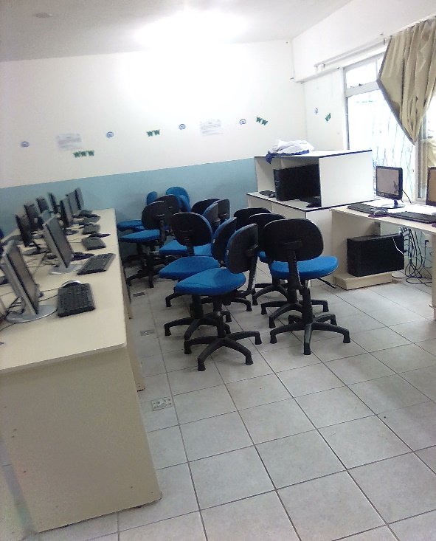

De acordo com o professor de informática, as cadeiras da sala apresentam problemas e podem ocasionar até acidentes, pois, algumas estão com o encosto instável e a regulagem do eixo de outras não funcionam corretamente ocasionando nas crianças, em especial das séries iniciais, a ficarem por vezes de joelho nas cadeiras porque elas não dão altura para visualizar o monitor.

Percebe-se, portanto, que nenhuma ergometria foi planejada para a construção nem estruturação da utilização dos computadores, principalmente para os educandos na faixa etária de 6 a 8 anos; o que gera entre os professores, que utilizam a sala, uma verdadeira incompatibilidade, pois, eles solicitam as crianças sentarem-se com postura adequada, mas fica inviável para uma criança conseguir.

Rocha et al (2003) discutindo vários autores, destaca a sugestão de Noro et al (1997):

“[...] o planejamento específico para o mobiliário com a inclusão de ajustes nas mesas e cadeiras de acordo com as medidas dos alunos, acompanhada da colocação do monitor do computador diretamente na mesa, do fornecimento de suporte para os pés quando as crianças não alcançarem o chão e a preocupação com o apoio das mãos e braços dos alunos.”

**Figura 2** – Laboratório de Informática do CEM Prof.º Antonio Lúcio – mobiliário

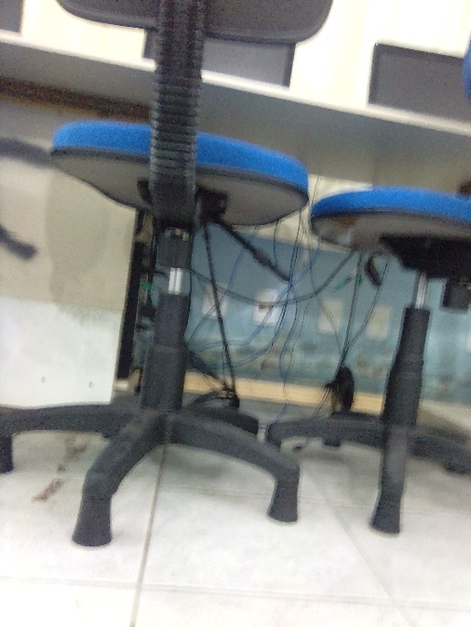

O laboratório de informática também não dispõe de um projetor ou televisão o que não otimiza a explicação do professor, logo, muitas vezes o professor necessita ir de computador em computador explicar para os alunos que não conseguem visualizar o que o docente solicita.

Com isso, o tempo da aula não é bem aproveitado e alguns estudantes não conseguem um bom rendimento. A escola possui projetores instalados no laboratório de ciências, matemática e auditório, mas não disponibiliza um para instalação no laboratório de informática o que facilitaria a aula e uma melhor qualidade nas apresentações das aulas.

**Figura 3** – Laboratório Informática Telão

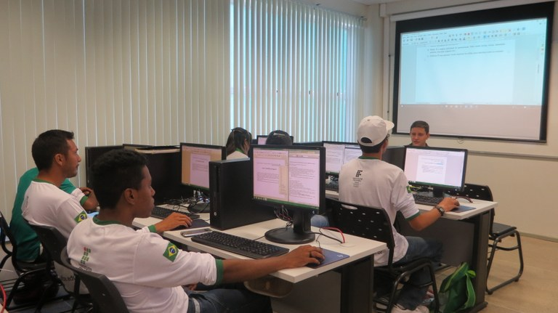

Fonte: *Alunos em aula no novo laboratório* por *IFCE* em *IFCE Tianguá inaugura novo laboratório, 2017*. Disponível em: <https://ifce.edu.br/tiangua/noticias/ifce-tiangua-inaugura-novo-laboratorio>.

“Para o laboratório de informática estar pronto para apresentações, aconselha-se um computador otimizado para o professor. Nesta máquina, pode-se criar o acesso de uma conta de usuário 'professor' que terá mais poder de acesso às configurações da máquina que os alunos. É interessante que o computador esteja preparado para que o professor veja a imagem no seu monitor ao mesmo tempo em que é apresentado pelo *Datashow* (projetor). “ (ALMEIDA; FREITAS, 2015, p. 182).

A sala também possui um ar condicionado muito antigo que faz muito barulho, entretanto, verifica-se que em todas as salas de aula e nos demais laboratórios houve a aquisição de aparelhos de ar-condicionado novos. O ruído do ar dificulta até mesmo ouvir a voz do professor.

**Figura 4** – Laboratório de Informática do CEM Prof.º Antonio Lúcio – ar condicionado

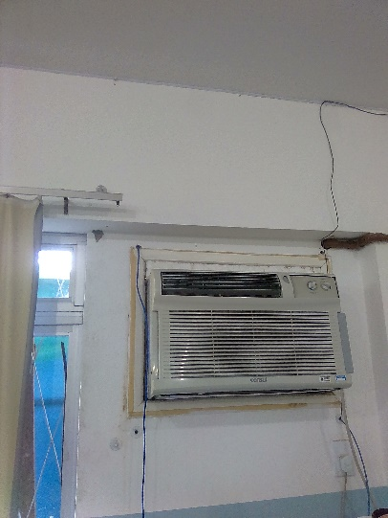

Em relação a iluminação da sala é muito excessiva no período vespertino, pois, a luz solar atinge diretamente uma parte significativa do laboratório. As cortinas da sala são de um tipo de tecido que não impede a luz direta do sol e o estudante não consegue visualizar com nitidez o monitor. Alguns autores são incisivos nesse aspecto “O ambiente da sala de aula deve promover bem-estar e conforto. Para tal, os parâmetros de iluminação, visual, técnico, higrométrico e acústico devem estar priorizados." (ALMEIDA; FREITAS, 2015, p. 175)

As instalações elétricas, também preocupa bastante aos usuários da sala, a rede elétrica necessita de reparos urgentes, pois além se ser visivelmente muito antiga, a fiação fica exposta pelo rodapé da sala. Além disso, os interruptores, tomadas e conectores apresentam sinais de ferrugem e alguns não passam corrente elétrica devido a infiltrações nas paredes.

**Figura 5** – Laboratório de Informática do CEM Prof.º Antonio Lúcio – instalações elétricas

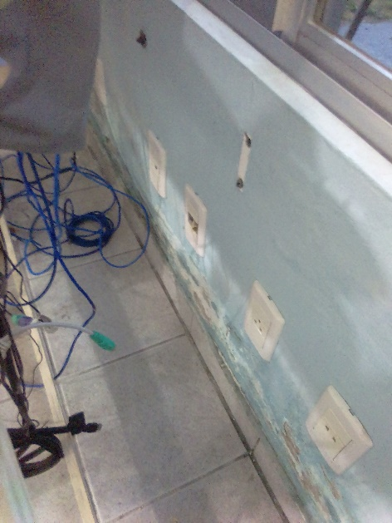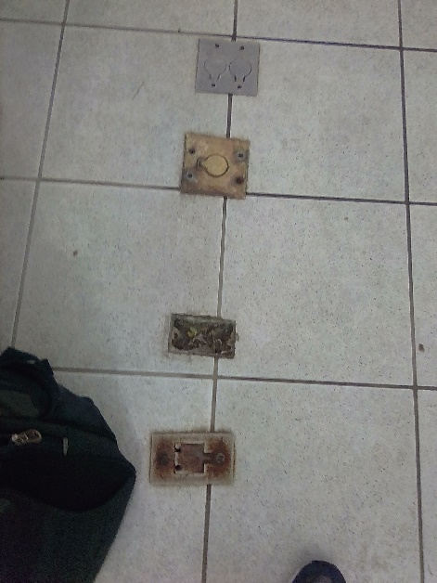

2.3 A utilização do laboratório por parte dos professores

Para utilização do laboratório de informática os docentes possuem um livro de agendamento mensal e que se encontra na secretaria da escola. Os docentes marcam a aula para sua classe ou para utilizar o computado caso o professor precise fazer algum trabalho ou pesquisa para sua turma nos intervalos entre suas aulas.

A sala funciona durante todos os dias letivos, exceto as quintas-feiras quando o professor técnico responsável pela sala se encontra em hora-atividade[4].

Os docentes dos anos iniciais são orientados pela supervisão escolar em planejar e agendar antecipadamente as aulas no laboratório de informática. E que essas aulas tenham relação com o currículo da classe e que sejam uma fonte de estimulo para os anos iniciais principalmente para as turmas de alfabetização. A escola municipal segue as orientações do Plano Municipal de Educação de Balneário Camboriú que diz:

Art. 5.5 Fomentar o desenvolvimento de tecnologias educacionais e de práticas pedagógicas inovadoras que assegurem a alfabetização e favoreçam a melhoria do fluxo escolar e a aprendizagem dos estudantes, consideradas as diversas abordagens metodológicas e sua efetividade. (SANTA CATARINA, 2015, p.31).

Apesar da supervisão escolar, aconselhar o corpo docente dos anos iniciais a utilizar o laboratório de informática com seus estudantes, percebeu-se durante a observação na instituição que o laboratório é mais utilizado pelas séries finais do Ensino Fundamental.

A pesquisa mostra que a faixa etária dos professores entrevistados é de 30 a 50 anos, sendo a maioria do sexo feminino, atuando no magistério alternando entre professores em início de carreira com alguns prestes a se aposentar e quase todos possuem algum curso de especialização na área de educação.

Todos demonstraram interesse em aprimorar seus conhecimentos quanto às novas tecnologias, e a grande maioria utiliza nas atividades pedagógicas o computador, *tablet*, celular e internet. Alguns docentes com um pouco de dificuldade em utilizar-se do Data Show, entretanto um bom número ainda demonstre receio em utilizar o computador e a internet.

2.4 A opinião do professor técnico responsável pelo laboratório

Segundo o professor da escola, existem dois grandes desafios na utilização da sala, o primeiro é que na maioria das vezes a conexão com a internet é lenta ou não conecta e o segundo é a capacidade do laboratório que em alguns é reduzida de vinte e um para de dezenove ou menos máquinas, pois, na maioria das vezes alguns computadores apresentam falha técnica, por falta de manutenção preventiva e corretiva.

Esta situação impossibilitada que algumas classes no dia agendado pelo docente utilizem o laboratório, pois, quando não há conexão com a internet, faltam maquinas para utilização de todos os alunos da turma. O professor técnico responsável relata que é recorrente a turma chegar ao laboratório e ficar menos tempo do que o previsto, pois a conexão lenta ou a falta de internet inviabiliza a conclusão ou realização da atividade proposta pelo docente da turma.

Nesse contexto que o professor do laboratório de informática aborda podemos citar a pesquisa do Comitê Gestor da Internet no Brasil (CGI.br) que divulgou em novembro de 2016, os números da pesquisa referentes ao uso da Internet por crianças e adolescentes no ano de 2015.

Por sua vez, o acesso à rede por crianças e adolescentes em escolas permaneceu praticamente estável desde a primeira edição da pesquisa: em 2012,42% dos jovens usavam a rede nesse local. Em 2015, essa proporção era de 32%. É interessante notar que não foram observadas diferenças importantes entre classes sociais (34% nas classes AB; 31% na classe C; e 32% nas classes DE) ou áreas urbanas (32%) e rurais (29%). (CGI.br, 2016).

Se o acesso à internet nas instituições escolares brasileiras permaneceu estável como demonstrou a pesquisa, em relação aos investimentos na manutenção e aquisição de novas máquinas; o relato do professor demonstra que o cenário é similar.

A manutenção adequada das máquinas e a substituição por peças e computadores mais novos possibilitaria uma qualidade e rendimento das aulas. Durante a observação de algumas aulas, muitos computadores não foram utilizados pela falta de teclado ou mouse.

Segundo o professor, essa situação ocorre com muita frequência é se a escola aguardar a substituição das peças pelo departamento técnico da prefeitura a espera pode chegar a 30 dias para substituição de um mouse ou telado. Nesta situação é difícil explicar, principalmente para as séries iniciais que o computador está funcionando, mas não possui um mouse ou teclado.

3 Metodologia

O presente artigo trata-se de um estudo de caso com análise quantitativa e qualitativa. O autor Gil é esclarecedor quanto ao estudo de caso alegando uma abordagem detalhada de uma pesquisa cientifica:

“[...] uma modalidade de pesquisa amplamente utilizada nas ciências biomédicas e sociais. Consiste no estudo profundo e exaustivo de um ou poucos objetos, de maneira que permita seu amplo e detalhado conhecimento [...]”. (Gil, 2002 p.54).

O estudo de caso foi realizado na Escola Municipal Professor Antônio Lúcio localizada no bairro das Nações no município de Balneário Camboriú – SC. No período de fevereiro de 2018 a abril de 2018 com os 10 professores regentes que atuam nos anos iniciais do Ensino Fundamental.

Foi aplicado um questionário desenvolvido através do *google* *form*[5]elaborado pela própria acadêmica para esses 10 professores como foco principal em investigar como os professores utilizam o laboratório de informática da instituição com seus educandos, a sua capacitação, o grau de conhecimento e suas dificuldades frente as tecnologias. Os aspectos analisados foram: idade do professor, a formação, o conhecimento das tecnologias digitais disponíveis na escola, interesse em aprender a utilizar os recursos tecnológicos e se a Secretaria Municipal de Educação oferece ou investe em formação continuada para utilização do laboratório de informática.

Houve ainda uma entrevista com o professor técnico responsável pelo laboratório de informática da instituição para coletar dados sobre o funcionamento, utilização e os recursos disponíveis para utilização dos docentes das séries iniciais.

Os dados analisados e coletados durante a pesquisa foram tratados com base nas leituras oriundas de pesquisa bibliográfica:

[...] desenvolvida com base em material já elaborado, constituído principalmente de livros e artigos científicos. Embora em quase todos os estudos seja exigido algum tipo de trabalho dessa natureza, há pesquisas desenvolvidas exclusivamente a partir de fontes bibliográficas. Boa parte dos estudos exploratórios pode ser definida como pesquisas bibliográficas. [...]. (Gil, 2002 p.44).

Deste modo, a elaboração do levantamento bibliográfico está relacionada à especificação do tema da pesquisa que foi realizada, ou seja, coletar ao máximo as potencialidades bibliográficas existentes e disponíveis para o tratamento desses dados.

**4 Análises e resultados**

**4.1 O corpo docente da instituição e sua formação**

Os resultados obtidos com o questionário desenvolvido através do *google* *form* é apresentado por meio de tabelas e gráficos, logo, é possível visualizar os problemas enfrentados pelos professores das séries iniciais da escola municipal quanto ao uso do laboratório de informática da instituição, sua relação com este espaço, seu conhecimento sobre a utilização dos computadores, as contribuições da Secretaria de Educação para uma formação desses profissionais e a utilização ou não deste espaço com suas respectivas classes.

|  |  |
| --- | --- |
| Faixa etária | Idades |
| 20-25 | 1 (10%) |
| 26-35 | 3 (30%) |
| 36-45 | 3 (30%) |
| 46-50 | 2 (20%) |
| Total: | 10 (100%) |

**Tabela 1** – Idade dos entrevistados

**Fonte**: dados da pesquisa

A tabela acima mostra que os docentes entrevistados em sua grande maioria apresentam idade para acompanhar e compreender as ferramentas tecnológicas, em especial, o computador e sua inserção no ambiente educacional.

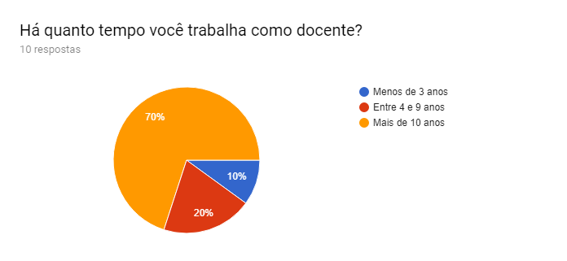**Gráfico 1** – Tempo de atuação docente

**Fonte:** dados da pesquisa

Se comparamos as idades e o tempo de carreira docente do gráfico, concluímos que a grande maioria já exercia a carreira docente quando os laboratórios de informática começaram a ser implantados nas escolas municipais. Em 1997, com Programa Nacional de Tecnologia Educacional (PROINFO) lançado pelo governo brasileiro, que tinha como meta principal a universalização da informática educativa na rede pública de ensino. (Brasil, MEC, 1997).

Em 2007, o programa alterou sua sigla para (ProInfo) e elaborou novas diretrizes, um decreto para promover o uso pedagógico das TICs (Tecnologia de Informação e Comunicação) nas redes públicas de educação básica. (Brasil, Decreto, 2007, p. 1).

Analisando suas idades e tempo de trabalho concluísse que uma grande maioria estava presente quando o laboratório de informática chegou nas escolas da rede pública de ensino.

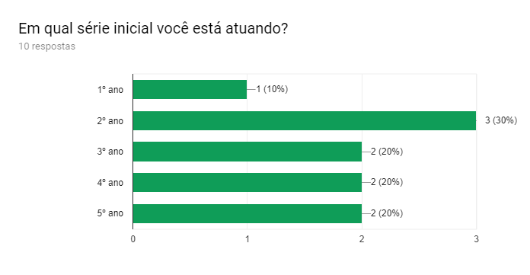**Gráfico 2** – Série inicial que leciona

**Fonte:** dados da pesquisa

As turmas apresentam normalmente duas professoras por cada série inicial, exceto as turmas do 2ºano que apresentam uma classe a mais no período vespertino. Ao todo são duas turmas no período matutino e duas turmas no período vespertino, e o 2º ano apresenta duas turmas no período matutino e três turmas no vespertino.

Entretanto, durante o estudo de caso constatei que as turmas, dos 4º e 5º anos apresentam em cada sala trinta estudantes. Logo, somando os períodos matutino e vespertino cada docente do 4º ano possui sessenta estudantes. O numero de estudantes está dentro do que determina a lei. “O texto legislativo exige que o número máximo de alunos nas salas de aula, por professor, seja de 15 na educação infantil, 30 no ensino fundamental e 40 no ensino médio.”

O número de alunos pode estar dentro do permitido, mas não é compatível com a realidade da capacidade do laboratório de informática. Algumas professoras não conseguem levar suas turmas ao laboratório de informática, pois, a sala não dispõe de trinta computadores e sim de vinte e uma máquinas, isso quando todas estão funcionando e não apresentam alguma falha técnica ou estão em manutenção.

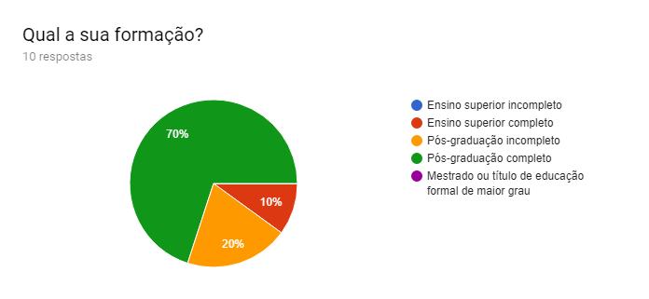**Gráfico 3** – Formação dos docentes

**Fonte:** dados da pesquisa

Das dez professoras que preencham o formulário da entrevista das séries iniciais, sete delas (70 %) apresentam curso de pós-graduação completo. O que demonstra grande interesse da maioria em uma melhor qualificação e formação continuada na área da educação.

O art. 92º inciso II do estatuto do servidor público municipal diz: “funcionário que tenha participado de cursos de treinamento ou aperfeiçoamento, ou ambos, com carga horária mínima de 80 (oitenta) horas, no ano aquisitivo.” (Lei n.1069, de 09 de julho de 1991) o que também contribui para que os docentes da rede municipal façam cursos de pós-graduação, pois, o município oferece um adicional salarial

**Gráfico 4** – Tempo de trabalho na instituição

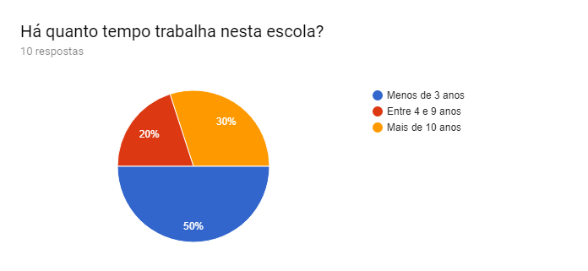

**Fonte:** dados da pesquisa

Metade dos professores trabalham na escola há menos de 3 anos o que sugere que apesar do pouco tempo, na instituição a maioria são professores efetivos da rede municipal de ensino, como podemos ver no gráfico seguinte, logo, compreendemos que esses docentes entendem as normativas e o plano municipal de ensino do município.

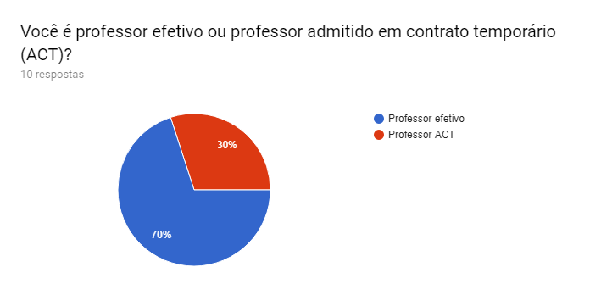**Gráfico 5** – Contratações da Rede Municipal

**Fonte:** dados da pesquisa

Concluímos que todo o corpo docente dos anos iniciais da instituição, apresenta curso superior completo em pedagogia e que 70% apresenta curso de pós-graduação completo. E que outros 70% atuam como professor a mais de 10 anos, entretanto, não podemos considerar isso como satisfatório, pois, a qualidade dos cursos de licenciatura no Brasil não aponta melhores resultados e indicadores de qualidade na educação.

“[...] os cursos de pedagogia, não têm mostrado inovações e avanços que permitam ao licenciando enfrentar o início de uma carreira docente com uma base consistente de conhecimentos, sejam os disciplinares, sejam os de contextos sócio-educacionais, sejam os das práticas possíveis, em seus fundamentos e técnicas. As poucas iniciativas inovadoras não alcançaram expansão ficando restritas às poucas instituições que as propuseram. Não se fez avanços na formação do corpo de formadores de professores [...]” (Gatti, 2016 p. 165)

O mesmo é citado pela autora no que tange aos cursos de formação continuada para professores.

“[...] Na formação continuada, oferecida sob várias condições, ou procurada em vários contextos pelos próprios professores, é que estes tentam encontrar novos caminhos e mais fundamentos e meios para seu desempenho profissional. Nem sempre esta formação se acha disponível, nem sempre ela é adequada. [...]” (Gatti, 2016 p. 166)

Diante dos argumentos que a autora apresenta podemos avaliar que não há garantias de qualidade no processo ensino-aprendizagem das séries iniciais da instituição, mesmo com 70% de seus professores com pós-graduação.

**4.2 O corpo docente e a informática**

Os computadores estão presentes em quase todos os espaços da instituição durante a pesquisa observei vários professores com seus notebooks ou tablets pelos diferentes espaços escolares. Os docentes de séries iniciais utilizavam bastante para busca de atividades impressas ou para acessar planos de aula.

Constatei que os educadores conseguem utilizar: editor de textos, editores de imagem, copiar imagens, imprimir, acessar redes sociais e acessar a Internet. Esses profissionais acreditam que, mesmo realizando todas essas atividades com seus computadores pessoais, não se consideram aptos a ser um usuário experiente em relação a informática.

Como podemos visualizar no gráfico abaixo, onde 50% dos educadores se consideram usuários inexperientes em relação a informática.

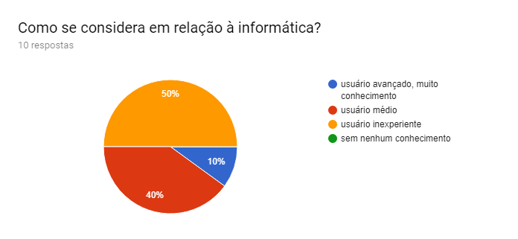**Gráfico 6 –** Professores e a informática

**Fonte:**  dados da pesquisa

Os outros 40% dos educadores das séries iniciais se consideram um usuário de nível médio e apenas 10% considera-se em nível avançado na informática.

“[...] A formação de professores para implantar as transformações pedagógicas almejadas exige uma nova abordagem que supere as dificuldades em relação ao domínio do computador e ao conteúdo que o professor ministra. Os avanços tecnológicos têm desequilibrado e atropelado o processo de formação fazendo com que o professor sinta-se eternamente no estado de "principiante" em relação ao uso do computador na educação. [...]” (VALENTE, 1997 p. 25)

**Gráfico 7** – Informática e formação dos educadores 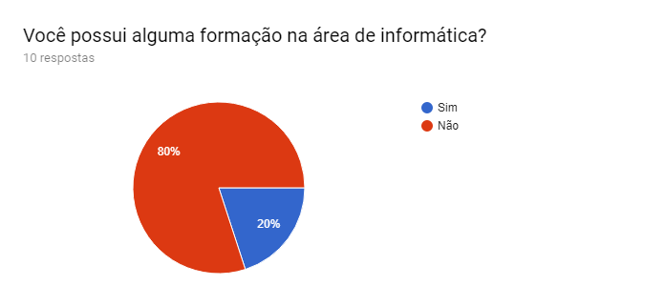

**Fonte:**  dados da pesquisa

Apenas 20% dos professores apresentam alguma formação na área de informática, um profissional escreveu no formulário que possui curso de informática básica e o outro educador escreveu que fez o Ensino Médio técnico profissionalizante em informática.

Diante do que os entrevistados responderam e do estudo de caso nesta escola, confirma-se que os docentes são usuários, mas não se consideram experientes ou suficientemente aptos e a formação dos entrevistados em relação a informática não tem relação com a informática aplicada a educação; o que possivelmente pode gerar um receio na utilização da informática pelos educadores; “O professor diante dessas novas possibilidades tem se sentido bastante inseguro e, praticamente, a sua formação tem que ser refeita. O sentimento é que voltamos a estaca zero.” (VALENTE, 1997)

**Gráfico 8** – A formação e o município

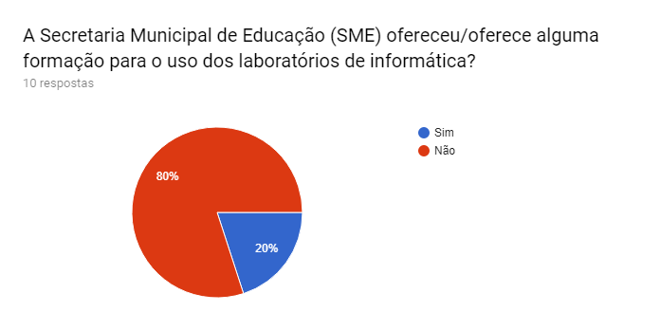

**Fonte**: dados da pesquisa

O gráfico acima aponta uma realidade que impacta consideravelmente o desempenho dos educadores na utilização do laboratório de informática da escola municipal. Apenas 20% dos educadores, afirmaram que já receberam alguma formação e 80% nunca fizeram nenhuma formação específica para utilização do laboratório de informática.

Entretanto, os 20% que responderam, que fizeram algum curso deveriam justificar qual curso nesta pergunta: Se a SME oferece/ofereceu algum curso, diga qual? Um educador respondeu que não se recorda muito bem, pois faz muito tempo e o outro respondeu que foi um curso do ProInfo. Diante do que os entrevistados responderam, confirma-se que a SME não apresentou até o presente momento um curso de formação para o uso do laboratório de informática, como mais uma ferramenta no processo de ensino-aprendizagem.

Neste contexto, analisamos o que diz o Plano Municipal de Ensino do município de Balneário Camboriú, que apresenta ações para fomentar a melhoria, acesso e ampliação das condições pedagógicas e formação dos educadores.

Art. 7.9 Promover o desenvolvimento, selecionar, referendar e divulgar tecnologias educacionais para o ensino fundamental e médio e incentivar práticas pedagógicas inovadoras que assegurem à melhoria do fluxo escolar e a aprendizagem, assegurada de métodos e propostas pedagógicas, com referência para softwares livres e recursos educacionais abertos, bem como o acompanhamento dos resultados nos sistemas de ensino em que forem aplicadas. Assegurados neste item formação tecnológica para os profissionais de educação (SANTA CATARINA, 2015, p. 38).

Observamos que a Secretaria de Educação não investe em um projeto ou programa eficaz para que os professores obtenham capacitação adequada para utilização do laboratório de informática com suas classes, apesar de considerar a implantação de *softwares* livres nas unidades educacionais.

O Plano Municipal de Ensino, não disponibiliza nenhum tópico sobre a formação continuada dos professores e a capacitação para utilização dos laboratórios de informática; o artigo que mais aproxima-se deste contexto é sobre o profissional técnico; “Art. 7.16 Informatizar a gestão das escolas públicas e das secretarias de educação, bem como manter programa de formação continuada para o pessoal técnico. (SANTA CATARINA, 2015, p. 40) “.

**4.3 O laboratório de informática e os docentes das séries inicias**

O gráfico a seguir apresenta dados relevantes e muito significativos para a pesquisa 80% dos docentes das séries iniciais participantes a pesquisa afirmam que ao elaborarem seus planejamentos de aula raramente levam em consideração a utilização do laboratório de informática. Em contrapartida, 30% incluem a sala de informática no momento do planejamento frequentemente e 10% nunca pensa no laboratório de informática em seus planejamentos.

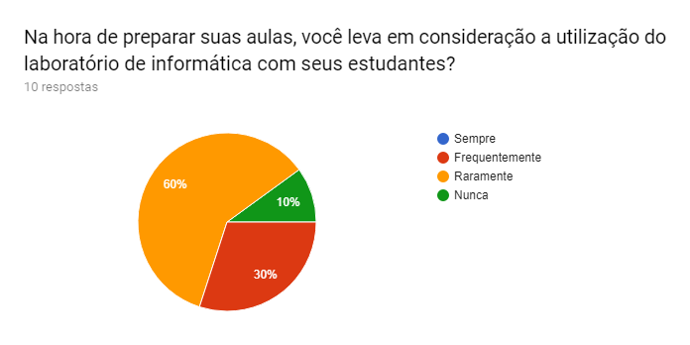**Gráfico 9** – O laboratório de informática e sua turma

**Fonte**: dados da pesquisa

Considerando que dez docentes responderam ao formulário desenvolvido; podemos afirmar que oito professores das séries iniciais raramente pensam em incluir uma aula com a utilização dos computadores em seus planejamentos. Os docentes das instituições poderiam incluir o acesso aos computadores nos seus planos de aula das séries iniciais, principalmente devido a fato das crianças estarem em processo de alfabetização.

"[...] O acesso à informática deve ser viso como um direito e, portanto, nas escolas públicas e particulares o estudante deve poder usufruir de uma educação que no momento atual inclua, no mínimo, "alfabetização tecnológica". Tal alfabetização deve ser vista não como um Curso de Informática, mas, sim, como um aprender a ler essa nova mídia. Assim, o computador deve estar inserido em atividades essenciais tais como aprender a ler, escrever, compreender textos, entender gráficos, contar, desenvolver noções espaciais etc. [...]" (BORBA; PENTEADO, 2016, n.p).

Refletindo sobre o motivo pelo qual muitos educandos não consideram a inserção do laboratório de informática em seu de planejamento; podemos compreender melhor com o gráfico seguinte, que aponta problemas de infraestrutura nos equipamentos o que leva a muitos docentes a sua não utilização do espaço que poderia ser muito proveitoso para o rendimento educacional.

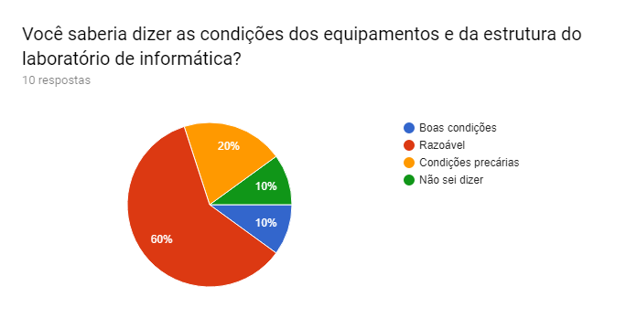**Gráfico 10** – Infraestrutura do laboratório de informática

**Fonte:** dados da pesquisa

Dos professores que participaram, 80% não estão satisfeitos com as condições dos equipamentos e da estrutura da sala; apenas 10% afirma boas condições e os outros 10% não sabe dizer, pois provavelmente nunca utilizou o laboratório com sua classe.

A grande maioria dos docentes avaliaram as condições estruturais e dos equipamentos em razoáveis ou precárias. Os professores que preencham o formulário deveriam justificar sua resposta, para o gráfico acima e as justificativas são pertinentes e preocupantes.

Um professor escreveu: “Máquinas, rede e Internet lentas além de faltar alguns dispositivos, teclado, etc.” Essa afirmação, faz com que muitos docentes não planejem suas aulas levando em consideração o uso dos computadores com sua turma. Já que o objetivo é as séries iniciais e ouso do laboratório de informática é de suma importância que os computadores disponham de fones de ouvido ou caixas de som, visto que, muitas crianças não estão completamente alfabetizadas para realizar determinadas ações no computador, um profissional respondeu: “computadores sem som.”

Uma outra justificativa de um professor é em relação ao espaço físico “a sala é pequena para turmas muito grandes”. Diante de todas as justificativas apresentadas, percebemos que a falta de infraestrutura, equipamentos e conexão eficaz com a Internet propicia desmotivação dos profissionais em utilizar a informática em seus planejamentos

A informática educativa, necessita de um computador para sua existência, e em perfeito funcionamento e com infraestrutura para de fato existir aulas neste espaço.

“[...] a implantação da informática no cotidiano da escola consiste basicamente de quatro ingredientes: o computador, o software educativo, o professor preparado para utilizar o computador como ferramenta educacional e o aluno. O professor e o aluno são componentes de qualquer situação que se considere no processo educacional, assim como o uso de alguma tecnologia. No caso de utilização de tecnologia informática, dois novos ingredientes são introduzidos: o computador e o *software*, sendo este último de grande importância, já que sem ele, fica impossível propor qualquer atividade educacional mediado pelo computador. [...]” (VALENTE, 1993 *apud* SILVA E MEDEIROS, 2014, p. 4-5)

Em síntese, os docentes podem elaborar excelentes aulas, porém sem ferramentas adequadas para o trabalho docente, as aulas tornam-se pouco interativas e não contribuem para o desenvolvimento da aprendizagem da turma.

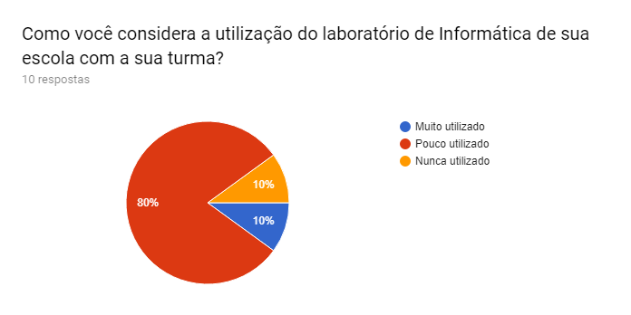**Gráfico 11** – Utilização do laboratório de informática

**Fonte**: dados da pesquisa

Diante dos resultados apresentados anteriormente; o gráfico acima é justificável. A falta de estrutura da sala de informática, falta de equipamentos e conexão lenta com a Internet levam consequentemente aos números apresentados. Dos dez docentes participantes da pesquisa, 80% dos profissionais que atuam nas séries iniciais utilizam muito pouco o laboratório de informática, 10% nunca utilizou os computadores da escola com sua classe e apenas 10% considera muito utilizado com sua turma.

Neste sentido, Moran (2013) destaca que existem múltiplas formas de ensinar que apesar do avanço do mundo digital é possível ensinar e aprender de muitas formas, inclusive de forma convencional, mas muitas unidades de ensino não sabem o que manter, o que modificar e o que adotar.

Logo, um espaço que poderia ser utilizado de forma eficaz por esta escola municipal não está sendo bem aproveitado.

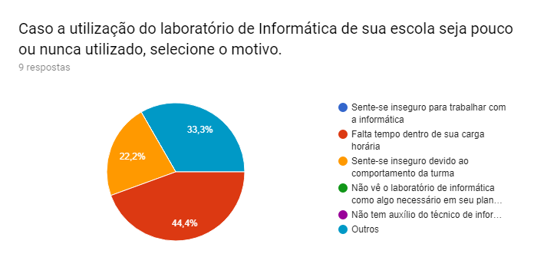**Gráfico 12** – Motivos da pouca ou não utilização do laboratório de informática

**Fonte:** dados da pesquisa

O gráfico anterior destaque que a maioria dos professores não utilizam ou utilizam muito pouco o laboratório de informática da escola. E um profissional, que representa 10% nunca utilizou os computadores. Por isso, neste gráfico apresentamos somente a resposta de nove professores.

Cerca de quase 45% dos profissionais não utiliza a informática educativa, por falta de tempo dentro da sua carga horaria; o que a pesquisa de campo não considera justificável devido ao fato dos outros laboratórios da instituição serem utilizados com frequência pelos professores das séries inicias; como, o laboratório de matemática e o de ciências.

Durante o estudo de caso observei que os profissionais das séries inicias utilizam ao menos uma vez por semana esses laboratórios; que estão bem equipados, e apresentam uma estrutura confortável para os professores e educandos. E principalmente os professores que atuam tanto no laboratório de matemática quanto no de ciências, lecionam a aula de acordo com o tema proposto pelo professor regente; fato que não ocorre no laboratório de informática; visto que o professor não prepara aulas, mas auxilia na utilização dos computadores dentro do que foi solicitado pelo professor.

Temos, de modo geral nas séries iniciais professores envolvidos em diferentes projetos que a instituição apresenta: projeto de matemática da Revista Nova Escola, projeto Jovens Empreendedores Primeiros Passos (JEPP) e Projeto Meio Ambiente, mas não observamos em nenhum momento o interesse dos docentes das séries iniciais em integrar o uso do laboratório de informática nesses projetos.

O gráfico também aponta que 33,3% não utiliza a informática e selecionou a opção “outros”. O que possivelmente é justificável pela falta de estrutura, espaço e equipamentos no laboratório de informática como citado anteriormente.

Alguns profissionais 22,2% alegaram que não levam suas turmas devido ao comportamento dos estudantes (disciplina). “[...] alunos motivados aprendem e ensinam, avançam mais e auxiliam o professor em sua tarefa de ajuda-los mais e melhor [..]” (MORAN, 2013, p. 27)

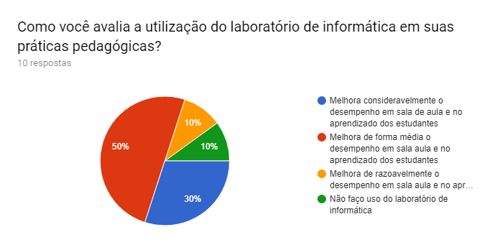**Gráfico 13** – Laboratório de informática e práticas pedagógicas

**Fonte**: dados da pesquisa

Metade dos profissionais acredita que a utilização do laboratório de informática melhora de forma mediana o desempenho dos educandos em sala de aula, 10% não utiliza e 10% acredita que melhora razoavelmente. E apensas 30% acredita que melhora consideravelmente o desempenho e aprendizado em sala de aula e os outros

Para uma educação de qualidade e melhora no desempenho dos educandos, a instituição deve buscar integrar uma pedagogia mais dinâmica, ou seja, “[...] uma organização inovadora, aberta, dinâmica, com um projeto pedagógico coerente, aberto, participativo, com infraestrutura adequada, atualizada, confortável; tecnologias acessíveis [..]” (MORAN, 2013, p. 23)

CONSIDERAÇÕES FINAIS

REFERÊNCIAS

ALENCAR, Felipe. **Google Forms:** Descrição. Fortaleza, 01 fev. 2017. Página eletrônica. Disponível em: <http://www.techtudo.com.br/tudo-sobre/google-forms.html> Acesso em: 12 maio 2018.

AlMEIDA, Marcus Garcia; FREITAS Maria do Carmo Duarte. **A Escola no Século XXI - Volume 4:** Desafios permanentes. Rio de Janeiro: Brasport, 2015. 296 p.

BRASIL, Ministério da Educação - MEC. Parecer CNE/CEB nº 9/2012, aprovado em 12 de abril. Implantação da Lei nº 11.738/2008, que institui o piso salarial profissional nacional para os profissionais do magistério público da Educação Básica. **Conselho Nacional de Educação/Câmara de Educação Básica**, Brasília, DF, 12 abril 2012. Disponível em: <http://portal.mec.gov.br/index.php?option=com_docman&view=download&alias=10578-pceb009-12&category_slug=abril-2012-pdf&Itemid=30192>. Acesso em: 26 maio 2018.

______. **Programa Nacional de Tecnologia Educacional (ProInfo)**. Disponível em: <http://portal.mec.gov.br/proinfo>. Acesso em: 12 maio 2018.

GIL, Antônio Carlos. **Como elaborar projetos de pesquisa.** ed. 4. São Paulo: Atlas, 2002.

KENSKY, Vani Moreira. **Educação e Tecnologias:** O novo ritmo da informação. Campinas; São Paulo: Papirus, 2007.

MORAN, J. M.; Massetto, M. T.; BEHRENS, M., A.; **Novas tecnologias e mediação pedagógica.** ed. 21. São Paulo: Papirus, 2013.

NETO, João Augusto Mattar. **Metodologia Científica na Era da Informática.** ed. 3. São Paulo: Saraiva, 2008. 307 p.

NORO, K.; OKAMOTO, T.; KOJIMA, M. **Computer operation by primary school children in Japan.** In: INTERNATIONAL SCIENTIFIC CONFERENCE ON WORK WITH DISPLAY UNITS, 5., 1997, Tóquio. Proceedings. Tóquio, 1997. p.113-114.

REA, Louis M. **Metodologia de pesquisa:** do planejamento à execução. São Paulo: Pioneira, 2000.

ROCHA, Lys Esther; CASAROTTO, Raquel Aparecida; SZNELWAR, Laerte. **Uso de computador e ergonomia:** um estudo sobre as escolas de ensino fundamental e médio de São Paulo. São Paulo: Educação e Pesquisa, 2003, vol. 29, n. 1, p. 79-87. ISSN 1517-9702. Disponível em: <http://dx.doi.org/10.1590/S1517-97022003000100006/>. Acesso em: 05 maio 2018.

SANTA CATARINA, Balneário Camboriú. Lei nº. 3. 862 de 18 de dezembro de 2015. Plano Municipal de Educação. Balneário Camboriú, 2015.

GATTI, B.A. FORMAÇÃO DE PROFESSORES: CONDIÇÕES E PROBLEMAS ATUAIs Revista Brasileira de Educação. São Pualo: Revista Internacional de Formação de Professores (RIFP), Itapetininga, v. 1, n.2, p. 161-171, 2016.

BORBA, Marcelo de Carvalho Informática e Educação Matemática PENTEADO, Miriam Godoy - 5º ed; 2ª reimp. - Belo Horizonte: Autêntica editora, 2016.

1. Licenciada em Pedagogia e estudante do PPGE/IFC – Camboriú da linha Educação e Tecnologia. Professora da rede municipal de Balneário Camboriú. E-mail: aefpedagogia@gmail.com
2. A portaria 522, de 09 de abril de 1997 - Ministério da Educação e do Desporto lança o Programa Nacional de Informática na Educação - PROINFO
3. Decreto nº 6.300 de 12 de dezembro de 2007 confere o art. 84 incisos IV e VI alínea "a", da constituição o disposto na lei nº 10.172, de 9 de janeiro de 2001.
4. A hora atividade é um tempo de 1/3 de sua jornada de trabalho para o professor organizar suas aulas, planejamentos, corrigir avaliações e atualizar sua formação definido pela legislação brasileira. (BRASIL, 2012).
5. “O Google Forms é um serviço da gigante das buscas que tem por objetivo facilitar a criação de formulários e questionários diversos. Disponível gratuitamente para todos que possuírem uma conta Google, o serviço pode ser acessado em diversas plataformas, como web, desktop e celular. Ele é útil para todos aqueles que queiram fazer um formulário de pesquisa ou de coleta de opiniões.” (ALENCAR, 2017).